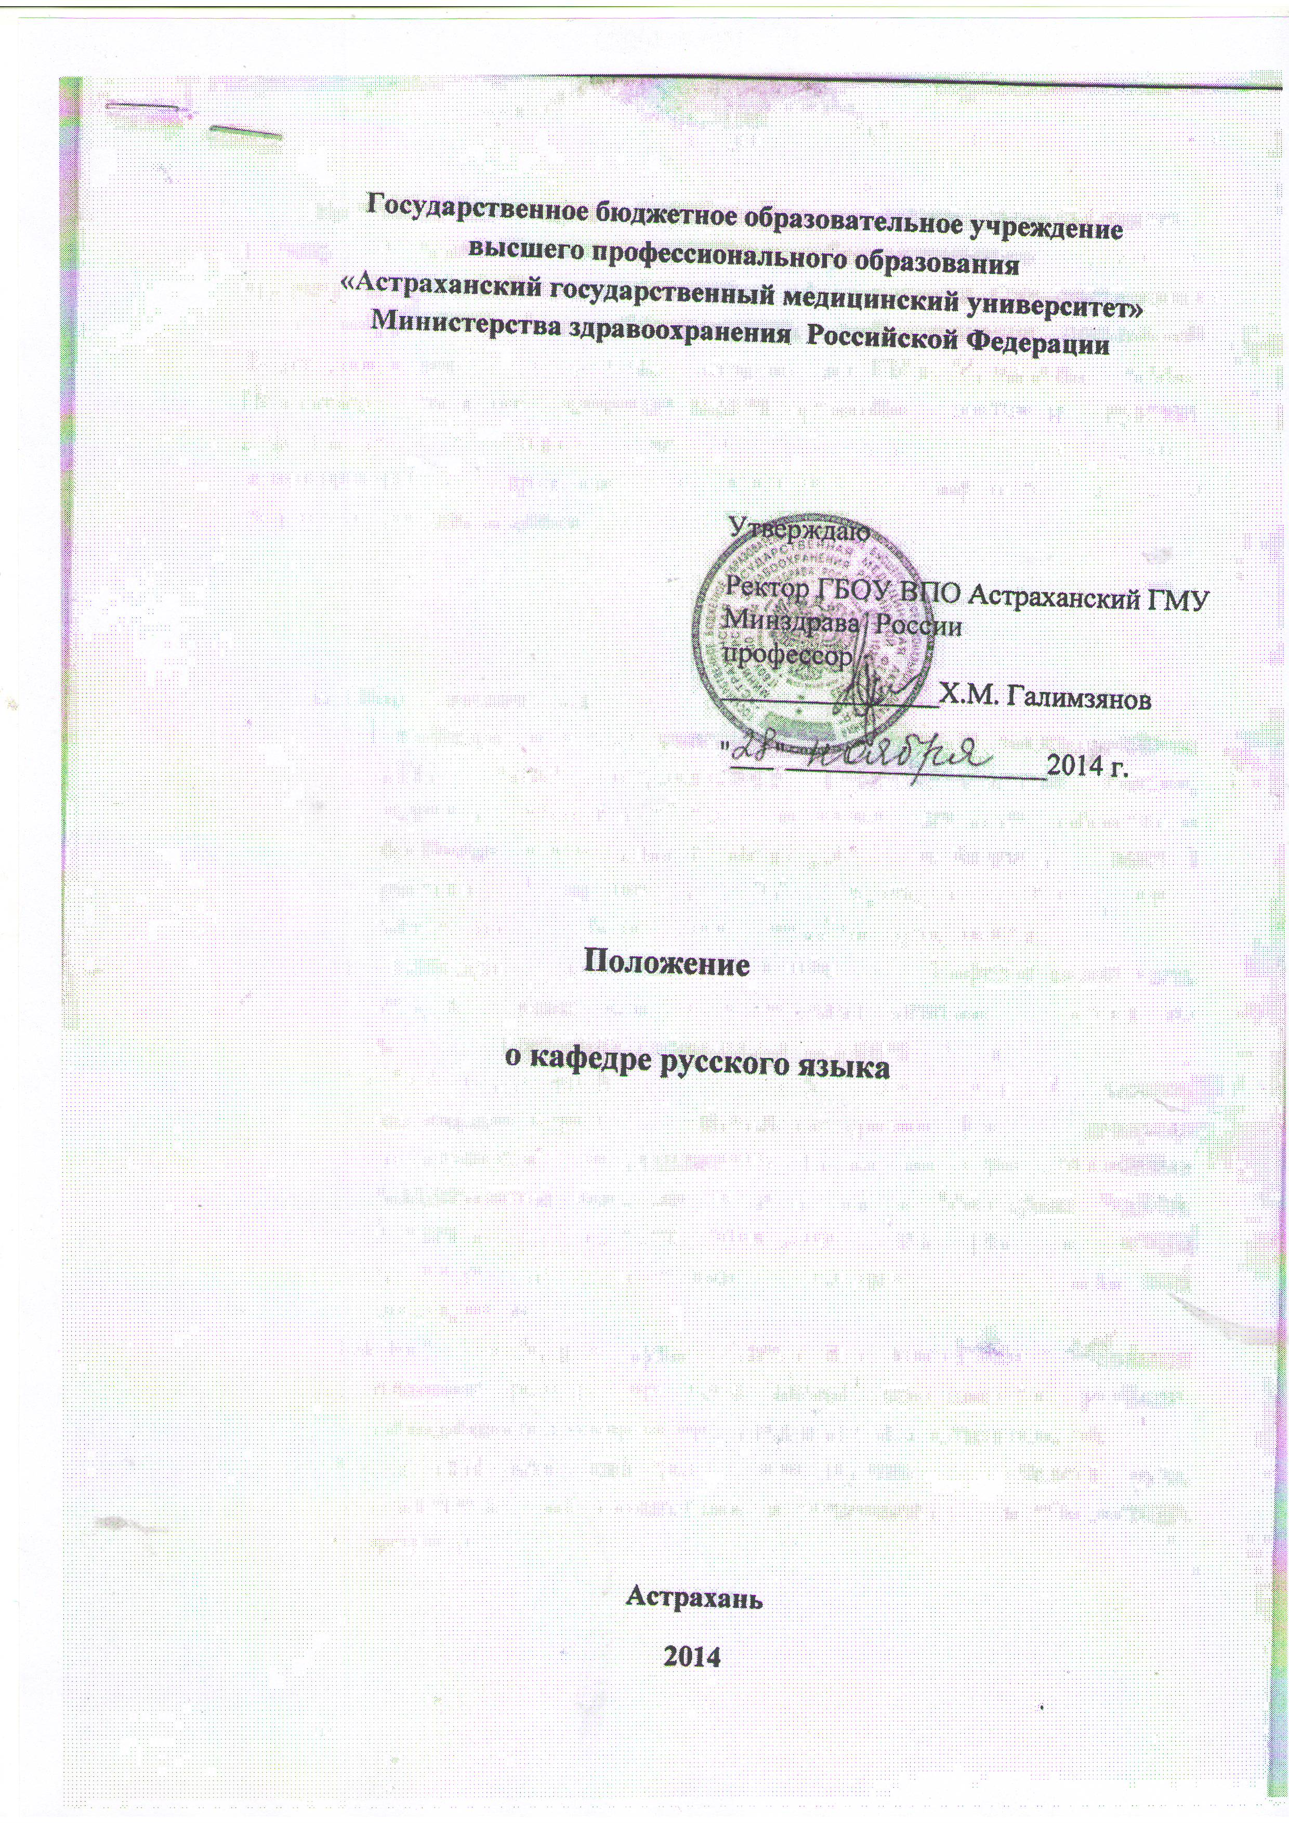

Настоящее положение о кафедре русского языка (далее по тексту - Кафедра) Государственного бюджетного образовательного учреждения высшего профессионального образования «Астраханский Государственный медицинский университет» Министерства здравоохранения Российской Федерации (далее – ГБОУ ВПО Астраханский ГМУ Минздрава России). Положение определяет основные задачи, функции, состав и структуру кафедры, ее права, ответственность, порядок организации деятельности и взаимодействие с другими подразделениями Университета, а также сторонними организациями.
- Общие положения
  - Кафедра является основным структурным подразделением ГБОУ ВПО Астраханского ГМУ Минздрава России, осуществляющим учебную, учебно-методическую, научную и организационно-воспитательную работу. Кафедра подчиняется ректору Астраханского ГМУ, проректору по учебно-методической работе и декану лечебного факультета.
  - Кафедра была организована в 1993 году. Кафедра может быть реорганизована или ликвидирована приказом ректора на основании решения Ученого Совета Университета.
  - Кафедра в своей деятельности руководствуется действующим законодательством Российской федерации, Государственными образовательными стандартами, приказами и распоряжениями Министерства образования и науки и Минздрава России, Уставом Университета, приказами и распоряжения ректора (проректоров), решениями декана факультета и настоящим положением.
  - Работа кафедры осуществляется в соответствии с годовыми планами работы по всем видам деятельности: учебной, методической, научной, организационной, воспитательной.
  - Деятельность кафедры финансируется из средств вуза, образуемых из бюджетных ассигнований и внебюджетных источников.

2.Основные задачи кафедры
2.1 Организация и выполнение учебной, методической и научной работы в рамках в соответствующих профилю кафедры образовательных программ, приведенных в Приложении 3, предусмотренных Государственными образовательными стандартами и учебными планами подготовки; факультативных дисциплин и курсов по профилю кафедры, включенных в программы и учебные планы послевузовского и дополнительного образования. Проведение лекционных и практических занятия по русскому языку с иностранными студентами 1-4 курсов лечебного, педиатрического, стоматологического, фармацевтического факультетов, слушателями подготовительного отделения; по русскому языку и культуре речи со студентами 1 курса лечебного, стоматологического, педиатрического, медико-профилактического факультетов и факультета клинической психологии; по психолингвистике со студентами 1 курса факультета клинической психологии, по стилистике со студентами 4 курса МВСО.
2.2 Осуществление учебной, научной (привлечение студентов к НИР) и воспитательной работы среди студентов в их неразрывном единстве.
2.3 Разработка учебно-методического комплекса для обеспечения учебного процесса, и совершенствование методического обеспечения. Внедрение в учебный процесс современных педагогических технологий.

3. Функции кафедры

3.1 Осуществляет учебную, учебно-методическую, научную работу по дисциплинам, закрепленным за Кафедрой, на высоком научном и методическом уровне с использованием современных средств, методов и технологий обучения.
3.2 Проводит аудиторные учебные занятия – лекции, практические занятия, семинары, лабораторные работы в соответствии с учебной нагрузкой и согласно расписанию, утвержденному ректором (проректором по учебно-методической работе) Университета.
3.3 Осуществляет в установленном порядке консультирование студентов, аспирантов, докторантов, а также обучающихся по программам профессиональной переподготовки специалистов с высшим образованием (программам дополнительного образования) по преподаваемым дисциплинам и курсам в объеме, определяемом действующими нормативами учебной нагрузки.
3.4 Рационально организует и регулярно контролирует аудиторную и внеаудиторную самостоятельную работу студентов.
3.5 Осуществляет промежуточную и итоговую (коллоквиумы, зачеты и экзамены) аттестацию учащихся по усвоению ими программного материала.
3.6 Выполняет необходимый объем учебно-методической работы для проведения учебного процесса на высоком уровне:
- разрабатывает и представляет на утверждение в установленном порядке рабочие учебные программы по дисциплинам и курсам кафедры;
- осуществляет, используя современные информационные технологии, подготовки и обновление учебников, учебных и учебно-методических пособий, методических указаний, дидактических материалов по проведению различных видов учебных занятий и выполнению студентам самостоятельной работы, наглядных пособий, программных и информационных материалов, необходимых для компьютеризации учебного процесса.
3.7 Осуществляет воспитательную работу среди студентов. В том числе через действующую в вузе систему кураторства, взаимодействуя со студенческими общественными организациями, студенческим научным обществом, участвуя в мероприятиях, предусмотренных ежегодными планами учебно-воспитательной и внеаудиторной работы со студентами Университета.
3.8 Разрабатывает ежегодные и перспективные планы повышения квалификации работников кафедры, представляет их на утверждение организует и контролирует их выполнение; содействует работникам кафедры в их творческом росте, в том числе путем прикрепления начинающих преподавателей к ведущим профессорам и доцентам, проведения и обсуждения на методическом семинаре открытых лекций и других видов учебных занятий, изучения и распространения передового педагогического опыта; создает необходимые условия для работы преподавателей и научных сотрудников над кандидатскими и докторскими диссертациями, организует заинтересованные обсуждения диссертаций, содействует участию работников кафедры в конференциях и публикациях результатов исследований.
3.9 Проводит соответствующие ее профилю научные, научно-исследовательские работы в области теории методики высшего образования; привлекает к научно-исследовательской работе студентов и аспирантов; оказывает предприятиям, организациям и учреждениям консультативные услуги; участвует в обсуждению и экспертизе законченных научно-исследовательских работ; вносит заключения об их научной и практической значимости, а также дает рекомендации по их внедрению в практику и опубликованию.
3.10 Осуществляет работу по развитию кафедральной материально-технической и учебно-лабораторной базы, используя для этих целей прямые связи с отраслевыми предприятиями и организациями национальными обществами, министерством культуры.
3.11 Участвует в организации и проведении учебных занятий довузовской подготовки, проводит работу по профессиональной ориентации молодежи.

4.Руководство кафедрой

4.1 Кафедру возглавляет заведующий, избираемый по конкурсу Ученым Советом Университета по представлению Ученого Совета факультета. Кандидатуру заведующего кафедрой для рассмотрения на Ученом Совете факультета и представления Ученому Совету Университета вносит ректор из числа ведущих профессоров, доцентов, а также крупных специалистов соответствующей области науки. Выборы заведующего кафедрой проводятся на заседании Ученого Совета Университета путем тайного голосования в соответствии с Уставом вуза. Принятое Ученым Советом решение утверждается приказом ректора. Право постановки вопроса об освобождении от должности заведующего кафедрой Ученым Советом Университета принадлежит ректору, декану и Ученому Совету лечебного факультета.

5. Структура и кадровый состав

5.1 Структуру и штатное расписание кафедры, а также изменения в них утверждает ректор Университета на основе нормативного соотношения численности профессорско-преподавательского состава и студентов и с учетом объемов и специфики работы других категорий работников (см. Приложение 3).
5.2 Штатное расписание кафедры включает: профессорско-преподавательский состав (ППС) – заведующего кафедрой, профессоров, доцентов, старших преподавателей, ассистентов; учебно-вспомогательный персонал (УВП) заведующего лабораторией, старших лаборантов, лаборантов, уборщиков, работающих на постоянной основе и по совместительству. В штат кафедры могут входить научные сотрудники, аспиранты и докторанты.
5.3 Замещение должностей ППС и научных работников, за исключением должности заведующего кафедрой, проводится по трудовому договору, заключаемому с соответствующим работником на срок до пяти лет. Заключению трудового договора предшествует конкурсный отбор, проводимый в соответствии с Уставом Университета.
5.4 На должности УВП лица зачисляются приказом ректора.
5.5 Сотрудники кафедры регулярно повышают квалификацию путем стажировки, обучения в институтах, на факультетах и в центрах повышения квалификации, участия в научно-исследовательской и педагогической работе, научных конференциях, семинарах, симпозиумах.
5.6 Полномочия, права, обязанности, ответственность, требования к квалификации персонала кафедры определяются соответствующими должностными инструкциями сотрудников.
Структура кафедры приведена в Приложении 3.

6. Права и обязанности сотрудников кафедры

6.1 Сотрудники кафедры имеют право:
- избирать и быть избранными в органы управления Университета (факультета);
- участвовать по согласованию с заведующим кафедрой в научно-технических и научно-методических конференциях, семинарах, совещаниях, публиковать результаты исследований, проводимых в соответствии с планами и программами научно-исследовательских работ кафедры Университета;
- запрашивать и получать необходимую для выполнения своих функций информацию по вопросам работы подразделений Университета;
- участвовать во внебюджетной деятельности Университета;
- обращаться с предложениями, жалобами, заявлениями и получать ответы на свои обращения.
6.2 Сотрудники кафедры имеют другие права. Предусмотренные трудовым законодательством РФ и Уставом Университета.
6.3 Сотрудники кафедры обязаны:
- выполнять должностные обязанности, индивидуальные планы работы, поручения заведующего кафедрой;
- участвовать в общих мероприятиях кафедры, факультета и Университета;
- соблюдать трудовую дисциплину и правила внутреннего трудового распорядка в соответствии с нормами по охране труда и правилами внутреннего трудового распорядка Университета;
- систематически повышать свою квалификацию.
- взаимодействие с другими структурными подразделениями Астраханского ГМУ и сторонними организациями представлено в Приложении 1.

7. Ответственность

7.1 Ответственность за качество и своевременность выполнения возложенных настоящим Положением на кафедру задач и функций, выполнение плана работы по всем направлениям деятельности, а также за создание условий для эффективной работы своих подчиненных несет заведующий кафедрой и остальные сотрудники кафедры см. Приложение 2.

Приложение 1

Взаимодействие с подразделениями Университета и сторонними организациями

№ | Кафедра | Учреждение или структурное подразделение Астраханского ГМУ
1. | Кафедра биологии и ботаники | Подготовительное отделение
2. | Кафедра физики, математики и медицинской информатики | Отдел по воспитательной работе.
3. | Кафедра химии | Управление по печати, международным и общественным связям.
4. | Кафедра психологии и педагогики | Факультет иностранных студентов
5. |  | Лечебный факультет
6. |  | Педиатрический факультет
7. |  | Стоматологический факультет
8. |  | Фармацевтический факультет
9. |  | Факультет клинической психологии
10. |  | Медико-профилактический факультет
11. |  | Факультет среднего медицинского образования (медицинский колледж)

Приложение 2
Матрица распределения ответственности
и полномочий персонала кафедры

№ | Ф.И.О. сотрудника, должность | Сфера полномочий (указать, конкретизируя сферу полномочий)
1. | Сатретдинова А.Х., зав. кафедрой | Ответственная за научно-исследовательскую работу
2. | Самохина Г.А., старший преподаватель | Зав. учебно-методической частью
3. | Джулдузбаева З.Ж., старший преподаватель | Ответственная за воспитательную работу со студентами
4. | Травинская Н.М., старший преподаватель | Ответственная за профсоюзную работу
5. | Глухова Н.В., ассистент | Руководитель студенческого кружка любителей русской словесности
6. | Матюшкова А.И., преподав. | Ответственная за сайт кафедры, за качество образования
7 | Уразгалиева О. А., ст. лаборант | Ответственная за ведение документации
8 | Рулёва А.А., лаборант | Секретарь заседаний кафедры

Приложение 3
Структура кафедры русского языка

№ | Структура | Количество
1. | Учебные комнаты | 6
2. | Кабинет зав. кафедрой | 1
3. | Ассистентская | 1
4.
5.
6
7
8
9

Штатное расписание
№ | Должность | Количество
1 | Зав. кафедрой, к.ф.н, доцент | 1
3 | Доцент, к.ф.н. | 1,5
4 | Старш. препод. без степени | 4
5 | Ассистент со степенью | 0,5
6 | Ассистент без степени | 4,5
7 | Преподаватель без степени | 3,5
8 | Старший лаборант | 1
9 | Лаборант | 1

